Деревянное домостроительство получило широкое распространение из-за использования натурального сырьевого материала. Конструкции из дерева отличаются надежностью и имеют весомое преимущество перед сооружениями из других стройматериалов – экологическую чистоту.
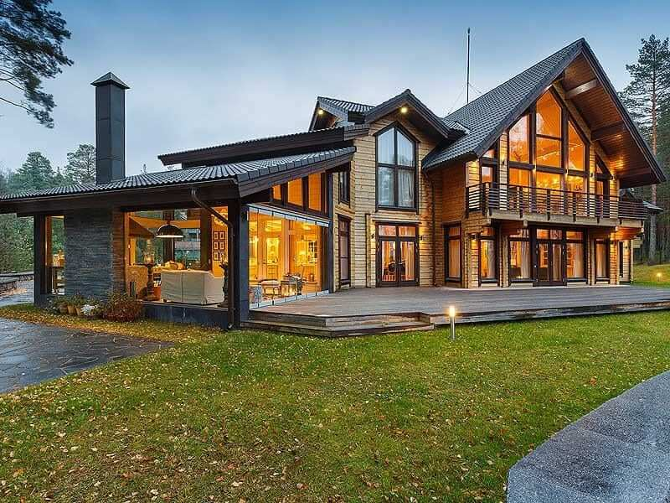

Схема бизнеса деревянного строительства
Строительство деревянных домов имеет основу – каркас. Структурные элементы деревянного каркаса: брусья, балки и доски. Каркас играет важную роль в строительстве будущего дома, поскольку берет на себя основную нагрузку на конструкцию. В этой связи нужно внимательно подходить к сооружению фундаментального элемента деревянной конструкции. Перед покрытием каркаса необходимо убедиться в совпадении размеров и форм составляющих компонентов, надежности соединения элементов. Кроме того, конструкцию будущего деревянного дома нужно заполнить теплоизоляционными материалами.
После возведения основы деревянного дома следующим этапом является стеновая обшивка. Здесь важно учитывать качественные характеристики, нюансы и особенности различных облицовочных материалов.
Бизнесмену нужно изучить ситуацию на местном рынке, определить уровень конкуренции. Учитывать следует и актуальность данного формата бизнеса в избранном регионе. Необходимо также выявить конкретную целевую аудиторию рассматриваемого бизнес-проекта в определенном населенном пункте или регионе страны, чтобы эффективно организовать проведение стартовых и регулярных маркетинговых и рекламных мероприятий.
Существуют определенные факторы, оказывающие прямое влияние на успешность реализации бизнес-проекта в конкретных регионах страны. Так, предпринимателю следует учитывать планомерное переселение большой части населения из частных домовладений в многоквартирные дома, что оказывает прямое влияние на клиентский поток строительной организации. Кроме того, в отдельных регионах наблюдается строительная монополия, поэтому стоимость лесного строительного материала может быть относительно высокой, что потребует планомерного увеличения текущих расходов компании.

Особенности деревянных домов

Разновидности домов из дерева и их характеристики
Широкое распространение получили следующие виды деревянных домов:
- сооружения из оцилиндрованных бревен;
- дома из профилированного клееного бруса;
- деревянные дома, выполненные по каркасной технологии строительства;
- бревенчатые дома из дерева.
Показатели комфорта и экологической чистоты сырьевого материала у каркасных сооружений ниже, чем у прочих разновидностей деревянных домов из-за применения дополнительных синтетических материалов.
Использование в качестве основного сырьевого материала при возведении деревянного дома оцилиндрованного бревна повышает стоимость строительства относительно каркасных деревянных сооружений примерно на 15%. Такие дома обладают всеми преимуществами последних, а также отличаются исключительной экологической чистотой используемых сырьевых материалов. Сооружения из оцилиндрованных бревен во многих европейских странах относятся к престижным разновидностям деревянных домов.
Для решения проблемы с теплоизоляцией в качестве дополнительной обшивки используют сайдинг или евровагонку.

Этапы организации бизнеса по строительству деревянных домов

Регистрация, пакет документов, ОКВЭД
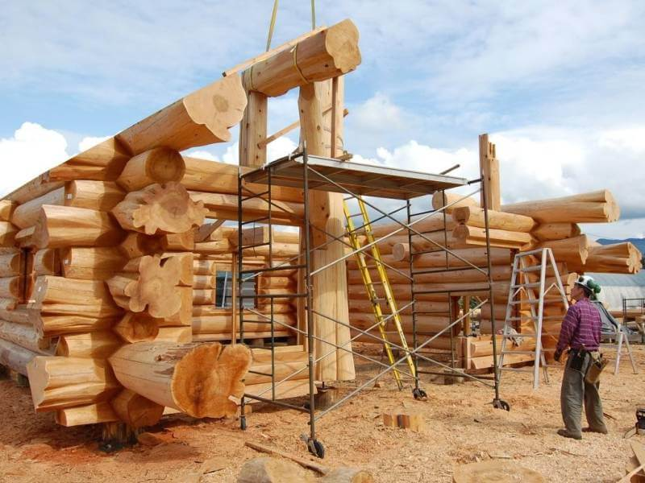
Оптимальная форма хозяйствующего субъекта при регистрации предпринимательской деятельности строительной компании – общество с ограниченной ответственностью. Строительная лицензия выдается по решению комиссии саморегулируемой организации на основании внесенных фондовых взносов. Эту лицензию компания получает сравнительно быстро. При этом в СРО необходимо предоставить относительно небольшой пакет документации, немного разнящийся в зависимости от конкретной саморегулируемой организации. Последняя оставляет за собой право следить за ходом выполнения строительных работ и соблюдением новоиспеченной строительной компанией сроков сдачи готового объекта в эксплуатацию.
Коды из общероссийского классификатора видов экономической деятельности (ОКВЭД) при регистрации компании необходимо выбирать следующие:
- 41.20 – строительство жилых и нежилых зданий;
- 43.99.4 – работы бетонные и железобетонные;
- 16.23.2 – производство сборных деревянных строений.
Работать строительной фирме следует по упрощенной системе налогообложения, предусматривающей ежеквартальную уплату обязательных налоговых отчислений в виде 6% от дохода или 15% от чистой прибыли компании.

Формирование бригады
Помимо рабочих-строителей и бригадиров, трудоустроить необходимо проектировщиков и архитекторов, а также менеджеров-администраторов для непосредственной работы с клиентами компании.

Покупка оборудования для работы
Понадобится следующее строительное оборудование, инструменты и материалы:
- десяти- или пятнадцатитонный грузовик с гидравлическим манипулятором;
- стационарная и мобильная циркулярная пила;
- бензопила с различными специальными насадками;
- оптические и иные уровни;
- электрогенератор, используемый для производства строительных работ в отдаленных местах, не имеющих прямого доступа к электрической энергии;
- стропы;
- традиционные строительные инструменты и инвентарь;
- расходные материалы и прочее оборудование.
В целях экономии стартовых инвестиций грузовик можно арендовать. Затраты на приобретение прочего необходимого оборудования и инструментов должны быть включены в соответствующую статью первоначальных инвестиций.

Поиск поставщиков стройматериалов и закупка
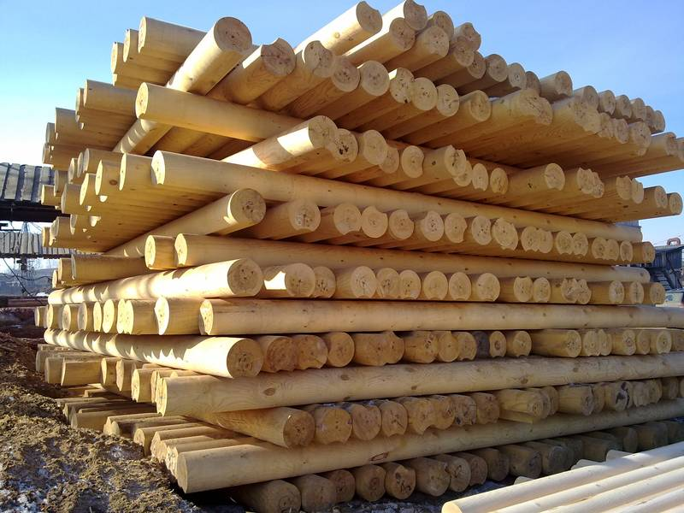
Начинающему предпринимателю необходимо позаботиться о налаживании выгодных каналов приобретения готового строительного материала и сырья для производства строительных работ. Сырье можно заготавливать самостоятельно, что существенно экономит текущие расходы строительной фирмы, однако в таком случае понадобится получить специальную разрешительную документацию на вырубку и заготовку леса, а также позаботиться о дополнительной площади для сушки и выдержки строительного лесного материала.
Предприниматель может наладить процесс доставки строительных материалов и комплектов готовых деревянных домов от отечественного или зарубежного производителя.

Как найти клиентов?
По-настоящему эффективной рекламной кампанией станет демонстрация готовых деревянных домов в натуральном виде посредством сети Интернет или за счет участия в различных акциях и целевых программах.
Традиционные рекламные и маркетинговые мероприятия: реклама в местных печатных средствах массовой информации, маркетинг на телевидении и местном радио, сотрудничество с агентствами недвижимости.

Финансовые расчеты

Стоимость запуска бизнеса и его поддержания
Первоначальные инвестиции для практической реализации рассматриваемого бизнес-проекта будут направлены на приобретение необходимого строительного оборудования, инструментов, сырья и расходных материалов, а также на регистрационные мероприятия, фондовые взносы саморегулируемой организации и проведение стартовой рекламной кампании. Средняя сумма начальных инвестиций в рассматриваемый бизнес-проект для начинающего предпринимателя составит 500–800 тысяч рублей.
При этом текущие расходы строительной компании пойдут на выплату заработной платы трудоустроенному персоналу, уплату обязательных ежеквартальных платежей, пополнение расходных материалов и проведение регулярных рекламных и маркетинговых мероприятий. Сумма текущих расходов строительной компании, таким образом, составит от 100 до 250 тысяч рублей ежемесячно.

Размер будущих доходов
Начинающий предприниматель может рассчитывать на 100–200 тысяч рублей ежемесячной прибыли. Таким образом, первоначальные капиталовложения окупятся в течение первого года осуществления предпринимательской деятельности, а рентабельность бизнес-проекта составляет более 30%.

